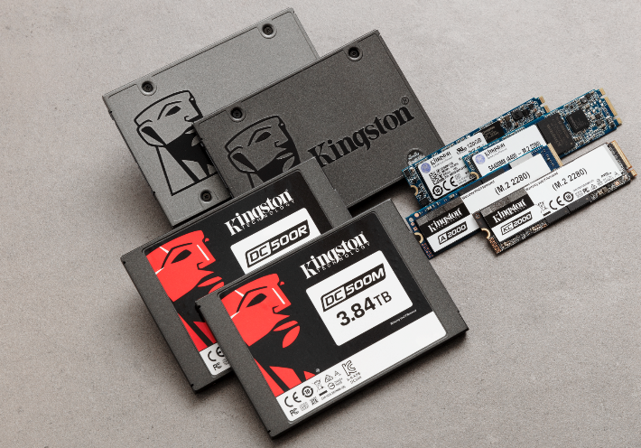

Kingston Technology mezi předními dodavateli SSD v roce 2019

Silná obchodní pozice přetrvává i v roce 2020

Sunbury-On-Thames – 20. dubna 2020 – Společnost Kingston Digital, Inc., která je výrobcem flash paměťových zařízení a pobočkou Kingston Technology Company, světového lídra v oblasti paměťových produktů a technologických řešení, oznámila, že prodej jejích SSD disků nadále mimořádně roste i po velmi úspěšném roce 2019. Poptávka po SSD zůstala vysoká i v 1. čtvrtletí 2020 díky dalšímu růstu v klientských, podnikových a OEM sektorech. Od roku 2019 rozšířila společnost Kingston svoje portfolio SSD produktů o tři nové klientské disky, pět modelů jednotek pro datová centra – z nichž dva získaly certifikaci VMware Ready™ – a uvedla na trh svoje první řešení s rozhraním U.2 NVMe PCIe.
Údaje o podílu na trhu za rok 2019 od analytických výzkumných společností Forward Insights a TRENDFOCUS ukázaly, že Kingston zaujímá silnou vedoucí pozici. Společnost Forward Insights zařadila Kingston s 18,3% podílem na trhu na první místo v dodávkách SSD celosvětovým prodejním kanálem, a to před výrobce polovodičů Western Digital s 16,5 % a Samsung s 15,1 %. Podle Forward Insights bylo v roce 2019 dodáno prostřednictvím prodejního kanálu téměř 120 milionů SSD.
„Poptávka v prodejním kanálu zůstala velmi vysoká, což dokládá 36% celkový nárůst dodávek oproti roku 2018,“ říká Gregory Wong, prezident a hlavní analytik společnosti Forward Insights. „Vysoká konkurenceschopnost produktového portfolia a rozsáhlá distribuční kapacita společnosti Kingston umožnily zdvojnásobit její tržní růst.“
Společnost TRENDFOCUS vyhodnotila podle svojí metodiky Kingston jako třetího největšího dodavatele SSD na světě s 10,4% podílem na trhu za společnostmi Samsung a Western Digital. V roce 2019 společnost TRENDFOCUS uvedla, že celosvětově bylo dodáno 276 milionů SSD disků, což představuje meziroční nárůst o 36 %. Spotřeba NAND pamětí zůstala vysoká, protože dodávky SSD disků se v průběhu roku nadále zvyšovaly jak z hlediska počtu kusů, tak i velikosti průměrných kapacit diskových jednotek.
„Příznivé ceny po velkou část roku 2019 pomohly podpořit poptávku v klientském sektoru, což umožnilo zvýšit podíl dodávek SSD vůči sektoru OEM,“ řekl Don Jeanette, viceprezident TRENDFOCUS. „Očekáváme, že do konce roku 2020 stále poroste podíl SSD disků montovaných do PC, bude pokračovat silná poptávka po SATA SSD v různých instalacích datových center a masově se také budou nasazovat PCIe SSD v hyperškálovatelných systémech.“
„Výsledky výzkumu za rok 2019 z obou analytických firem potvrzují rostoucí význam a pozici společnosti Kingston na trhu SSD,“ řekl Tony Hollingsbee, obchodní ředitel Kingston pro SSD v regionu EMEA. „Pokračujeme v upevňování našeho postavení v klientském sektoru díky atraktivním nabídkám SATA SSD a také výkonným řešením NVMe SSD optimalizovaným pro notebooky a stolní počítače. Kromě růstu v sektoru OEM a partnerské produkce se můžeme pochlubit také dodávkami několika nových firemních řešení s dobře předvídatelným výkonem a zvýšenou provozní spolehlivostí pro různé aplikace a hostitelská prostředí.“
Více informací najdete na kingston.com.

Informace o společnosti Kingston můžete najít zde:
YouTube: http://www.youtube.com/kingstontechmemory
Facebook: http://www.facebook.com/kingstontechnologyeurope
Twitter: https://twitter.com/KingstonTech
Instagram: https://www.instagram.com/kingstontechnology
LinkedIn: http://www.linkedin.com/company/kingston

O společnosti Kingston Digital Europe Co LLP.
Kingston Digital Europe Co LLP je výrobcem flash paměťových zařízení a pobočkou Kingston Technology Company, největšího světového nezávislého výrobce paměťových produktů. Kingston vyvíjí, vyrábí a dodává paměťové produkty pro stolní počítače, notebooky, servery nebo tiskárny a také flash paměti pro počítače, digitální kamery/fotoaparáty nebo mobilní zařízení. V rámci svojí globální sítě dceřiných firem a poboček má Kingston výrobní zařízení v Kalifornii, na Taiwanu a v Číně a obchodní zástupce ve Spojených státech, v Kanadě, v Evropě, v Rusku, v Turecku, na Ukrajině, v Austrálii, v Indii, na Taiwanu, v Číně a v Latinské Americe. Pro získání dalších informací volejte +44 (0)1932 738888 nebo navštivte www.kingston.com.

###

Redakční poznámka: Pokud máte zájem o další informace, testovací produkty nebo rozhovory s vedoucími pracovníky, kontaktujte prosím Debbie Fowler, Kingston Digital, Inc. Kingston Court, Brooklands Close, Sunbury-on-Thames, TW16 7EP. Obrázky pro média je možné najít na propagační stránce Kingston zde.

Kontakty pro média:

Debbie Fowler
Kingston Technology Europe Co LLP
07775695576
Dfowler@kingston.eu

Jasna Sýkorová
TaktiQ Communications s.r.o.
+420 739 415 163
jasna.sykorova@taktiq.com

